

ZÁPIS Z JEDNÁNÍ

Výboru pro územní rozvoj a plánování

ZMČ Praha 18

15. června 2022

(výpis usnesení č. 02/VÚRP06/22)

___________________________________________________________________________
Vzhledem k tomu, že se sešli pouze čtyři členové VÚRP nebyl výbor usnášeníshopný, tedy nebyl schopen přijímat usnesení.

Jednání výboru je tak zrušeno, resp. k jednotlivým bodům jednání nebudou přijata žádná usnesení. Členům VÚRP bude materiál, vzhledem ke stanoveným lhůtám připomínkování metropolitního plánu, zaslán k hlasování v souladu s čl. IV. odst. 4) jednacího řádu výborů ZMČ Praha 18, schváleného usnesením č. 083/Z5/14, který stanoví, že Jednání výboru se může uskutečnit i výjimečně ve lhůtě kratší než 7 dní, a to zejména z důvodu operativnosti a rychlosti projednání stanovisek. V takovém případě se připouští i procedura hlasování per rollam. Výsledky takového hlasování jsou uvedeny a potvrzeny na následujícím jednání příslušného výboru.

Hlasování Per rollam bylo ukončeno dne 21.06.2022

1.2 Zásadní připomínka ke grafické části (výkresům) - zakreslení lávky (bezmotorová doprava) přes komunikační propojení Veselská - Toužimská 610/-/46, v oblasti letňanského lesoparku
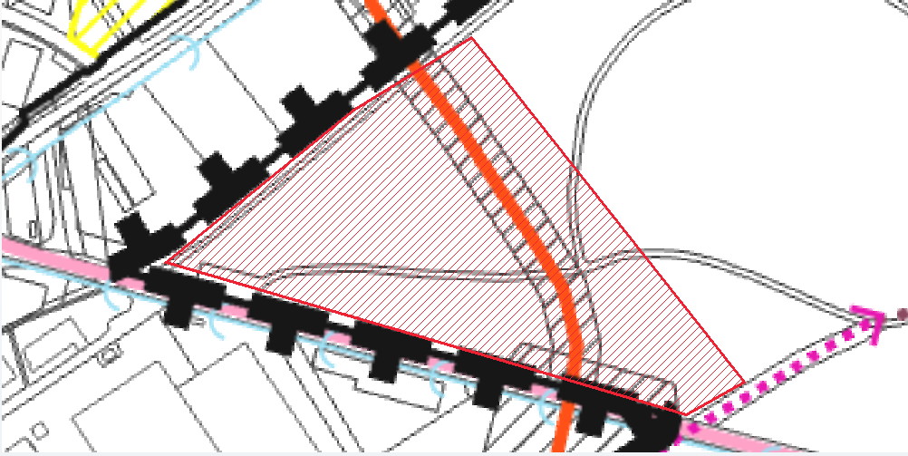
Text vyjádření
požadujeme zakreslení lávky (bezmotorová doprava) přes komunikační propojení Veselská - Toužimská 610/-/46, v oblasti letňanského lesoparku.
Zdůvodnění
Komunikační propojení Veselská Toužimská 610/-/46 svým umístěním „odřízne“ bezpečný přístup do letňanského lesoparku. Pro zajištění propojení na lesopark Letňany bylo vybudováno tzv. Korzo Letňany, jehož účelem je bezpečným způsobem přivést cyklisty i pěší do lesoparku. Vzhledem k tomu, že uvedeným komunikačním propojením se tato situace zásadně změní, je třeba řešit bezpečné překlenutí propojovací komunikace 610/-/46, což požadujeme fixovat lávkou (bezmotorová doprava). Tato lávka by měla navazovat na Korzo Letňany a měla by propojovat jihozápadní (komunikací odříznutý) cíp lesoparku se zbytkem lesoparku.

Na jednání VÚRP dne 31.05.2022 bylo u této připomínky stanoveno, že bude projednána po předložení stanoviska Výboru pro dopravu a životní prostředí.
Výbor pro dopravu a životní prostředí přijal k tomuto bodu usnesení č. 06/VDŽP/06/22 v následujícím znění:
VDŽP doporučuje ZMČ Praha 18 podat tuto připomínku jako zásadní. (hlasování: pro 6 proti 0 zdržel se 1)

1.2 Zásadní připomínka ke grafické části (výkresům) - zakreslení lávky (bezmotorová doprava) přes komunikační propojení Veselská - Toužimská 610/-/46, v oblasti letňanského lesoparku |  |  |  |  |  |  |  |  |  | Hlasů celkem
jméno | Bušek | Mašek | Deutsch | Staněk | Türkott | Tomaševič | Hanus | Mourek | Tikal
souhlasím | x | x | x | x | x | x | x | x |  | 8
nesouhlasím
zdržuji se

Usnesení 02/VÚRP06/22:
Projednání návrhu Územního plánu hl. m. Prahy (Metropolitního plánu) – stanoviska, připomínky, námitky - zakreslení lávky (bezmotorová doprava) přes komunikační propojení Veselská - Toužimská 610/-/46, v oblasti letňanského lesoparku.
- Výbor pro územní rozvoj a plánování doporučuje ZMČ Praha 18 podat tuto připomínku jako zásadní.
- Výbor pro územní rozvoj a plánování ukládá předsedovi VÚRP předložit toto stanovisko MČ Praha 18.

Hlasování: pro 8 proti 0 zdržel se 0

Usnesení bylo přijato.

